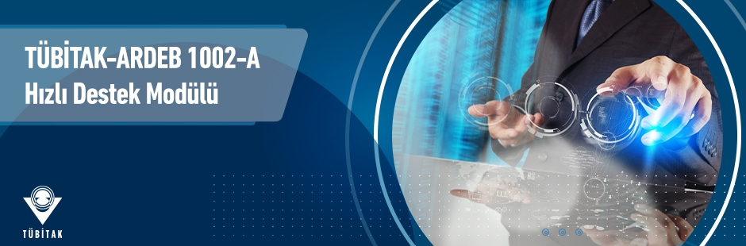
Program Adı: | TÜBİTAK 1002 - A Hızlı Destek Modülü
Hibe Sağlayıcı Kurum /  Kaynak Bilgisi: | TÜBİTAK
Amacı: | Hızlı Destek Modülünün amacı, üniversitelerde, araştırma hastanelerinde ve araştırma enstitülerinde yürütülecek kısa süreli, küçük bütçeli araştırma ve geliştirme projelerine destek sağlamaktır.
Kimler Başvurabilir?  (Proje Yürütücüsü /  İştirakçisi / Ortağı /  Araştırmacısı Olma  Şartları): | Proje yürütücüsünün (emekliler ve herhangi bir kurum/kuruluşta çalışmayan doktora sonrası araştırmacılar hariç);  - Üniversite/Eğitim ve Araştırma Hastanesi personeli olması durumunda, projeyi öneren kuruluşun kadrolu/tam zamanlı personeli olması ve doktora derecesine/tıpta, diş hekimliğinde, eczacılıkta, veteriner hekimlikte uzmanlık derecesine/sanatta yeterlik derecesine sahip olması  - Araştırma Enstitüsünde çalışması durumunda, projeyi öneren kuruluşun kadrolu/tam zamanlı personeli olması ve en az dört yıllık üniversite lisans eğitimi almış olması  - Doktora/tıpta, diş hekimliğinde, eczacılıkta, veteriner hekimlikte uzmanlık/sanatta yeterlik öğrencisi olması durumunda, doktora yeterliğini almış olması ve ilgili Enstitü tarafından kabul edilmiş doktora tezlerinin ihtiyaçlarının giderilmesi gerekçesi ile başvuru yapması gerekmektedir.
Bütçesi: | Proje destek üst limiti (Burs dahil) yıllık 60.000 TL’dir.
Destek Oranı: | %100
Süresi: | Proje süresi en fazla 12 ay olabilir.
Son Başvuru Tarihi: | Başvurularda herhangi bir zaman kısıtlaması yoktur. Yıl boyunca başvuru yapılabilir.
Nasıl Başvurulur? : | http://ardeb-pbs.tubitak.gov.tr
Programa Ait Özellikler: | Proje önerileri aşağıda belirtilen dört boyut altında değerlendirilir:  - Özgün Değer  - Yöntem  - Proje Yönetimi  - Yaygın Etki  Başvuru yapacağınız modüle ilişkin güncel “Başvuru Formu ve Ekleri (EK-1 Kaynaklar, EK-2 Bütçe ve Gerekçesi)”nin doldurularak elektronik başvuru sistemine yüklenmesi gerekmektedir. Projenin değerlendirmeye alınabilmesi için Başvuru Formu; Arial 9 yazı tipinde hazırlanmalı, EK-1 ve EK-2 hariç 12 sayfayı geçmemelidir. Sisteme yüklenecek her bir dosyanın büyüklüğü 20 MB’ı geçmemelidir.
Detaylı Bilgi / Rehber: | https://tubitak.gov.tr/tr/icerik-1002-a-hizli-destek-modulu

